Concasseur à mâchoire mobile
Link: Gallerie Obtenir ce produit Prix
Station de concasseur à mâchoire mobile est l'équipement le plus récent mobile de concassage de roche, principalement utilisé dans la métallurgie, industrie chimique, matériaux de construction, en particulier pour les autoroutes, le chemin de fer, le projet hydroélectrique et d'autres travaux de la pierre. L'utilisateur peut déposer la chaîne en faction des matières premières, le type, et la taille.
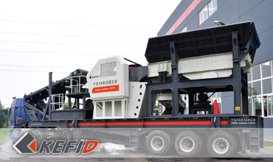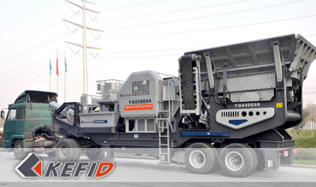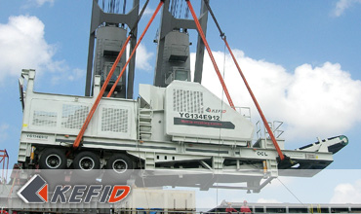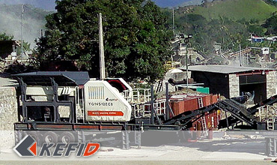

Caractéristiques
1. La haute performance et le grand rapport de réduction
2. Le moteur sur véhicule et le système de contrôle intégré
3. L'assurance de produits finis calibrés
4. Facile à installer

Données Techniques
Modèle | YG938E69 | YG1142E710 | YG1349E912 | YG1349EW86 | YG1349EW110
Longueur de  transport(mm) | 11900 | 13500 | 15200 | 15200 | 15200
Largeurde  transport(mm) | 2550 | 2550 | 2950 | 2750 | 2800
Hauteur de  transport(mm) | 3650 | 4300 | 4450 | 4300 | 4900
Longueur maximal(mm) | 10500 | 12606 | 13900 | 13900 | 13900
Largueur  maximal(mm) | 2888 | 2922 | 3300 | 3300 | 3300
Hauteur  maximal(mm) | 4039 | 4692 | 4950 | 4950 | 4950
Poids(T) | 35 | 52 | 80 | 59 | 85
Essieux | Essieux double | Essieux triple | Essieux triple | Essieux triple | Essieux triple
Concasseur  à mâchoire | PE600×900 | PE750×1060 | PE900×1200 | JC840×1100 | JC1100×1200
Matière à  traiter(mm) | ≤480 | ≤630 | ≤750 | ≤720 | ≤930
Finesse de  produit fini(mm) | 65-160 | 80-140 | 95-165 | 100-225 | 150-275
Capacité de  production(t/h) | 90-180 | 110-320 | 220-450 | 200-500 | 300-650
Alimentateur  vibrant | ZSW960×3800 | ZSW1100×4200 | ZSW1300×4900 | ZSW1300×4900 | ZSW1300×4900
Convoyeur  à bande | B800×8.5M | B1000×9M | B1200×9.5M | B1200×9.5M | B1200×9.5M
Convoyeur à  bande latéral  (optionnelle) | B450×3M | B500×3.5M | B650×4M | B650×4M | B650×4M
Groupe électrogène  (optionnelle)(kw) | 180 | 220 | 250 | 270 | 380
Déferriseur  (optionnelle) | RCYD(C)-8 | RCYD(C)-10 | RCYD(C)-12 | RCYD(C)-12 | RCYD(C)-12
Note: Aucune modification de données de Concasseur à mâchoire mobile ne sera affichée ultérieurement.

Directeur Sénior
Kevin | Johnny | Peter
Contact
Shanghai | Zhengzhou
Tel: +86-21-58385016  Fax: +86-21-58377628  E-mail: sales@kefidinc.com | Tel: + 86-371-67999255  Fax: +86-371-67998980  E-mail: david@kefidinc.com

Matériel | Gallerie
Concasseur mobile  Concasseur mobile sur chenille  Concasseur à mâchoire mobile  Concasseur à percussion mobile  Concasseur à cône mobile  Concasseur VSI mobile  Station de concassage  Concasseur à mâchoire  Concasseur à percussion  Concasseur à cône  Concasseur à axe vertical  Chaîne de Production  Chaîne de production de pierre  Chaîne de production de sable  Broyeur industriel  Broyeur vertical  Broyeur à trapèze de série MTW  Broyeur à marteaux hydraulique  Broyeur à poudre ultra-fin  Broyeur à trapèze série TGM  Broyeur à suspension série YGM  Broyeur Raymond  Broyeur à boulets  Crible et Laveur  Crible vibrant  Laveur du sable à vis  Laveur du sable à roue  Alimentateur et Convoyeur  Alimentateur vibrant  Convoyeur à bande | Crushing  Mobile Crushing Plant  Stationary Crushing Plant  Jaw Crusher  Impact Crusher  Cone Crusher  VSI Crusher  Aggregate Production Line  Grinding Mill  Vertical Grinding Mill  MTW Series Trapezoid Mill  Micro Powder Mill  Trapezium Mill  High Pressure Mill  Raymond Mill  Ball Mill  European Hammer Mill  Screening & Washing  Vibrating Screen  Sand Washing Machine  Feeding & Conveying  Vibrating Feeder  Belt Conveyor  Delivery of Products  Technology  Workshop  Clients Visit and Exhibiton  Corporate Culture

